SEÑOR CONDUCTOR EL PRESENTE INSTRUCTIVO ES PARA SU APLIACIÓN PRVENIR LA CONTAMINACIÓN EN LOS VEHÍCULOS DE TRANSPORTE, TRAYLERS Y EN LOS CONTENEDORES, CUANDO VAN HACER RETIRADOS DE LAS INSTALACIONES DE LOS PATIOS, PARQUEADERO PROPIOS, CLIENTES, EN LA RUTA , ANTES DE INGRESAR Y EN EL INTERIOR DEL TERMINAL MARITIMO.

CAJA BATERIA
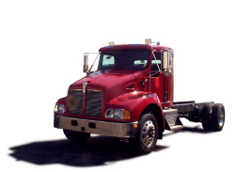
INTERIOR DE LA CABINA
PARTES INTERIORES DEL CHASIS, QUINTA RUEDA

LLANTAS

TANQUES DE COMBUSTIBLE
BOMPERES

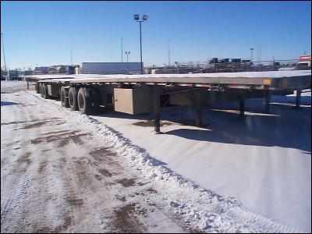
PARTES HUECAS DEL CHASIS Y PARTE INFERIOR DEL PLANCHON
PARTE TRASERA TRAYLER,

INTERIORERS CHASIS DEL TRAYLERS
AREA DE QUINTA RUEDA – INSPECCIONAR EL COMPARTIMIENTO NATURAL – PLACA DEL PATIN

SITIOS DESTINADOS PARA COLOCAR CONTENEDORES ENCIMA
SITIOS DESTINADOS PARA COLOCAR CONTENEDORES ENCIMA, TECHO INTERIOR - EXTERIOR
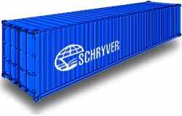
VISAGRAS, VIGAS, TUBOS DE SEGURIDAD DE LAS PUERTAS
PANELES INTERIORES DE LAS PUERTAS DE ACCESO Y COSTADOS
SITIO DE VENTILACION
ORIFICIOS PARA SUJETAR EL CONTENEDOR
PAREDES INTERIORES, VIGAS, PISOS EXTERIORES
CORDÓN DE SEGURIDAD PARA SUJETAR LA PUERTA DEL CONTENENDOR
SEÑOR CONDUCTOR EN CASO DE ENCONTRAR UNA NOVEDAD DE CONTAMINACIÓN EN CUALQUIERA DE LOS COMPONENTES DEL VEHÍCULO, TRAYLERS Y CONTENEDOR, POR FAVOR COMUNIQUESE DE INMEDIATO CON EL JEFE GESTION DE RIESGOS AL CELULAR OFICINA: 3156454259 O PBX 4443040

